**Краевой День безопасности в МОУ-СОШ № 11 имени В.В. Рассохина города Армавира**

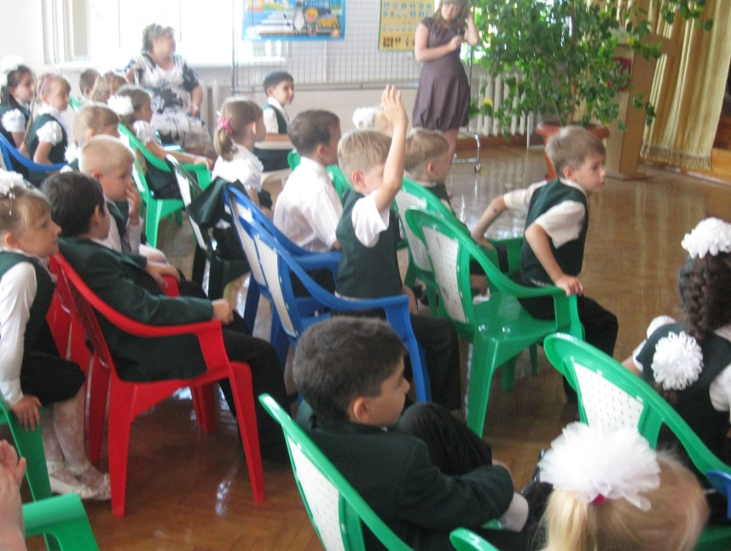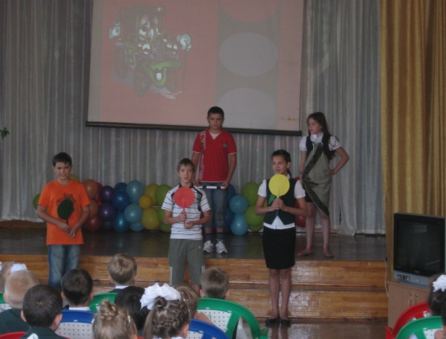02 – 03.09.11 г. в МОУ-СОШ № 11 имени В.В. Рассохина прошли мероприятия для учащихся начальных классов, посвященные Краевому Дню безопасности. 2 сентября в школьном актовом зале было проведено мероприятие для первых классов «Академия дорожных знаков». Агитбригада «Друзья светофора», которую составили члены отряда ЮИД, напомнила ребятам о важности правил дорожного движения.

3 сентября учащиеся 3-4 классов приняли участие в обучающей игровой программе «Грамотные пешеходы». Учащимся каждого класса предстояло пройти 6 станций: «Дорожные знаки», «Добрая дорога», «Пожарный номер 01», «Викторина ПДД», «Твоя безопасность», «Автошкола».

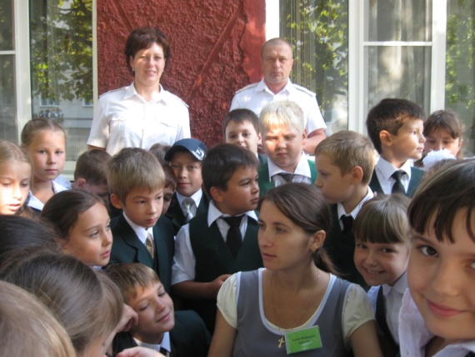 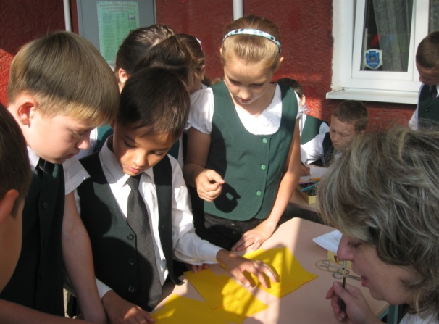 Оценивали знания учащихся не только педагоги, но и инспектора по пропаганде безопасности дорожного движения Онищенко Наталья Александровна и Блудов Олег Ярославович, а также преподаватель автошколы «Главная дорога» Ковалев Евгений Георгиевич.

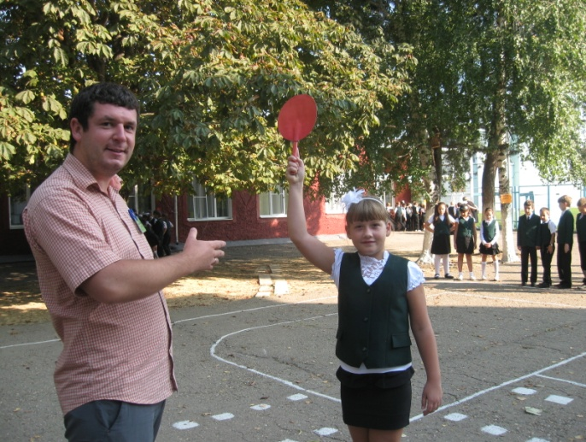

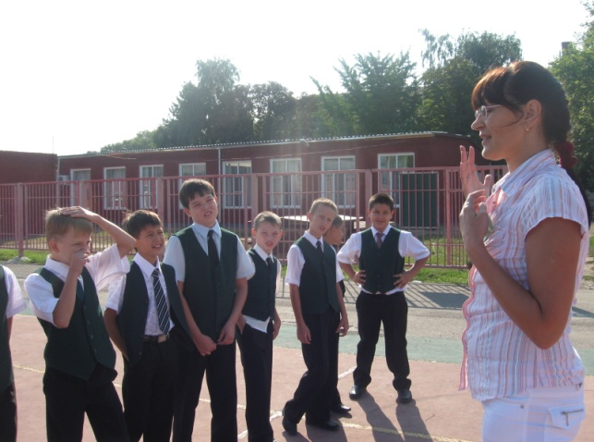

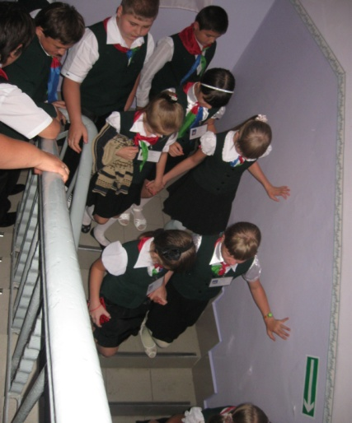

В рамках Дня Безопасности для всех учащихся школы была проведена учебная эвакуация